山东省关于举办第三届“智课杯——声动青春 一展英采”英文配音大赛的通知
为进一步丰富校园文化生活，推动校园精神文明建设，为广大学生提供多方面的英语学习服务并提高大家的英语口语应用能力，山东省高等学校图书情报工作委员会将举办2024年“智课杯——声动青春 一展英采”英文配音大赛。现将大赛相关事项通知如下：
一、组织机构
主办单位：山东省高等学校图书情报工作委员会
承办单位：山东省高校图工委读者服务及阅读推广专业委员会
山东师范大学图书馆
青岛大学图书馆
山东政法学院图书馆
山东大学图书馆
中国海洋大学图书馆
中国石油大学图书馆
协办单位：山东尚博教育科技有限公司
二、竞赛时间
2024年4月15日——5月30日
三、参赛对象
山东省各高校全日制在校师生
四、竞赛介绍
本届大赛通过线上方式开展，全省各高校师生可按要求提交英文配音视频作品参与比赛。比赛通过“网络初赛”、“网络决赛”两个环节产生获奖名单。
五、参赛作品要求
网络初赛环节，参赛者自选片段配音，题材不限，影视剧、动漫、纪录片、短视频等题材均可，同一片段中的所有角色需由参赛者一人配音完成，作品内容要求正面积极向上，配音需为英文，时长3分钟左右。
网络决赛环节，入选决赛的参赛者对指定片段配音，时长3分钟左右。
参赛作品提交一份视频文件，将选取片段原视频、参赛者现场配音实况的视频进行合成，参赛者出镜画面全程放置在作品右下角，可选择性保留背景音乐和音效，注意最终作品画面连贯，录音清晰，无明显杂音和其他干扰。
视频要求统一为MP4格式，1920*1080横屏尺寸（即智能手机原相机或摄像机常见标准尺寸），视频大小不超过200M，视频画面清晰。
示例：
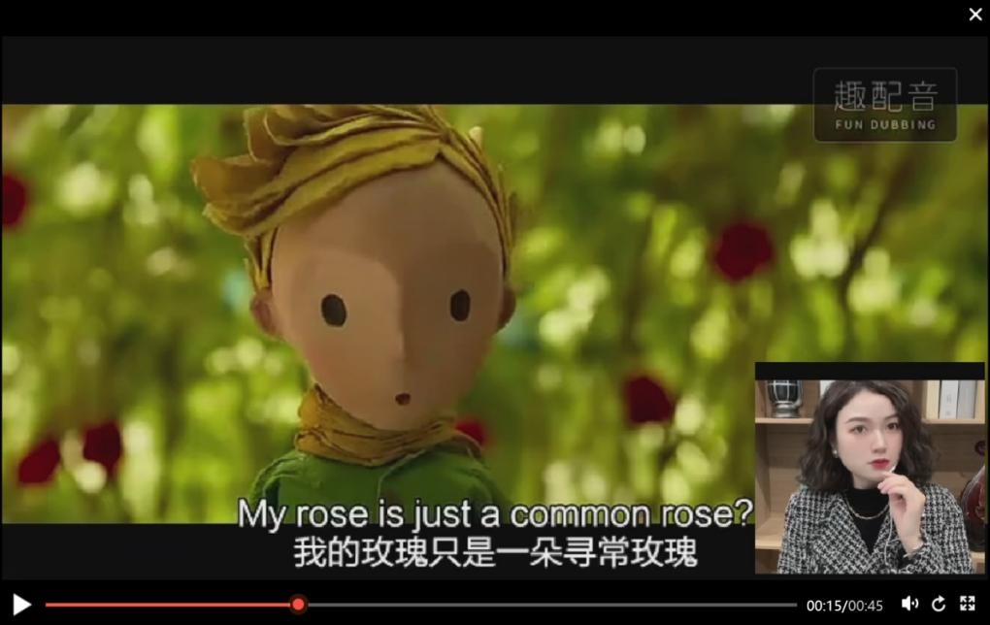
六、参赛流程
（一）网络初赛（2024年4月15日至4月30日）
选手报名并提交作品。
参赛者根据官方英文字幕配音后，统一上传作品至“星阳智课”小程序中，进行统一公示，提交作品时请填写真实参赛信息，包括作品名称以及对应的个人信息（学校、院系、专业、姓名、联系方式等）。禁止使用AI软件，一旦发现，取消参赛资格。
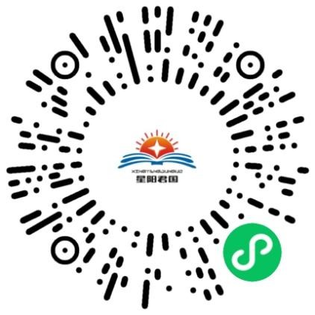
（二）初赛评选（2024年5月1日至5月10日）
组织专家对各高校提交的参赛视频作品进行综合评分，分数排名前150名的选手可获得“决赛”资格。
（三）网络决赛（2024年5月15日至5月20日）
进入决赛的参赛者对指定片段进行配音，按照要求提交配音作品，由专家综合评定后决出奖项。
决赛具体活动信息将于初赛结束后公布。
七、奖项设置
类别 | 奖项 | 奖品 | 获奖人数
个人奖 | 特等奖 | 华为MatePad 2023款11.5英寸平板电脑+证书 | 3
 | 一等奖 | 华为WATCH GT4+证书 | 7
 | 二等奖 | 华为FreeBuds 5i耳机+证书 | 20
 | 三等奖 | 精美笔记本笔套装+证书 | 50
 | 优秀奖 | 考研计时器+证书 | 70
组织奖 | 优秀组织奖 | 1000元京东E卡+证书 | 12
奖项说明：
决赛评选出特等奖、一等奖、二等奖、三等奖，通过专家评委对各参赛人员评分决出。
优秀组织奖根据每个单位组织参赛水平及参与人数，对比赛过程中指导参赛作品且获奖的单位颁发证书。
八、评分标准
1.语言语调：语音语调地道优雅，含连读爆破等自然语音现象 （满分10分）
2.发音：单词发音准确，轻重音位置准确（满分10分）
3.流利度：表达清晰流利，无明显卡顿（满分10分）
4.感情表达：对话富有感情，贴合人物角色特征，性格心理。（满分10分）
5.仪容仪表：衣着得体，精神饱满（满分5分）
总得分为以上分数取平均值。
九、联系方式
咨询电话：400-007-2390 胡老师 庞老师
参赛选手沟通QQ群: 594064757
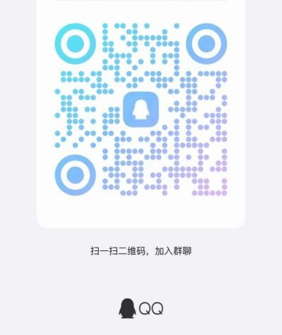

山东省高等学校图书情报工作委员会
2024年4月1日

